Научный руководитель — академик Н. А. Логачев

**ИЗК СО РАН:** К. Г. Леви, А. М. Алакшин, В. А. Голубев, Р. П. Дорофеева, В. М. Кожевников,   
А. В. Лухнев, С. В. Лысак, А. И. Мирошниченко, В. В. Мордвинова, В. А. Саньков,   
К. Ж. Семинский, А. В. Черемных, С. И. Шерман

**ИГФ СО РАН:** А. Д. Дучков, П. Г. Дядьков, Л. С. Соколова, В. Ю. Тимофеев

**Новосибирский ГИС-центр СО РАН:** И. С. Забадаев, С. Кривоногов

**ИГД СО РАН:** Л. А. Назаров, Л. А. Назарова

**ТРЕХМЕРНАЯ ГЕОДИНАМИЧЕСКАЯ МОДЕЛЬ ЛИТОСФЕРЫ ЦЕНТРАЛЬНОЙ АЗИИ В КАЙНОЗОЕ[1]\***

**Введение.** Проектом предусматривается построение объемной 3-мерной модели литосферы Центральной Азии в машиночитаемом виде. В плане работ:

‒ построение 3-мерной модели глубинного строения земной коры и верхней мантии Центральной Азии (по данным взрывной сейсмологии на длинных профилях и сейсмической томографии), подготовительные работы по соз­данию 3-мерной сейсмостратиграфической модели Байкала и Телецкого озера (Геофизическая служба СО РАН, ИЗК СО РАН);

‒ построение 3-мерной геотермической модели литосферы Центральной Азии (ИГФ ОИГГМ СО РАН; ИЗК СО РАН; ГИС-центр ОИГГМ);

‒ построение 3-мерной модели напряженно-деформированного состояния литосферы Центральной Азии по гравиметрическим данным (ИЗК СО РАН; ГИС-центр ИЗК СО РАН);

‒ построение математических моделей напряженно-деформированного со­стояния основных структурных элементов Центральной Азии и кинемати­ческих моделей (ИГФ ОИГГМ СО РАН; ИГД СО РАН; ИЗК СО РАН);

‒ изучение периодичности проявления деформационных процессов в лито­сфере Центральной Азии (ИЗК СО РАН; ИГФ ОИГГМ СО РАН).

Авторский коллектив избрал, своей стратегией в ***1997 г.*** отработку мето­дики и подходов к построению 3-мерной модели литосферы Байкальской рифтовой системы — наиболее изученной части Центральной Азии. Ниже мы вкратце приводим эти результаты. Большая часть этой статьи наполнена иллю­стративным материалом, что позволяет читателю напрямую воспользоваться некоторыми результатами проекта, находящегося еще на самых дальних под­ступах к решению проблемы.

**Создание трехмерной топографической основы для тестового ре­гиона Прибайкалья,** на наш взгляд, важно, так как обычно, имея дело с кар­тами, мы, по существу, используем плоское отображение геологических и гео­физических объектов и, следовательно, в той или иной мере искаженное. В на­стоящий момент создание объемной модели рельефа является одной из перво­очередных и, наверное, самых кропотливых работ по проекту. Идет работа по созданию 3-мерной топографической основы карт Сибири в м-бе 1 : 1 000 000 и ближнего Прибайкалья в м-бе 1 : 200 000.

**Трехмерная модель глубинного строения литосферы Центральной Азии по комплексу геофизических данных.** В рамках этого раздела в ***1997 г.*** были выполнены рабо­ты по предварительной интер­претации данных ***о горизон­тальных неоднородностях в литосфере Азиатского кон­тинента,*** базирующейся на подходе, в основе которого ле­жит метод поверхностно-волно­вой томографии (метод Бэйкуса—Гильберта). В качестве исходных данных использовались сведения о характере диспер­сии групповых скоростей ос­новной моды волн Рэлея (дис­персионные кривые групповых скоростей) вдоль сейсмических трасс, пересекающих конти­нент в разных направлениях. Целью этих работ является по­лучение, на базе вычислений, карт распределения групповых скоростей основной моды волн Рэлея на Азиатском континен­те.

В результате обработки данных получено пятнадцать погоризонтных планов изменения групповых скоростей с ша­гом ***10 с.*** Их анализ позволяет выявить некоторые закономер­ности в распределении группо­вых скоростей, связанные с на­личием в коре и верхней ман­тии Азиатского континента крупномасштабных скоростных неоднородностей. Так на карте, соответствующей периоду ко­лебаний ***10*** **с**,максимумы групповых скоростей приуро­чены к тектонически активным высокогорным регионам, тогда как для стабильных платфор­менных структур характерны существенно более низкие ско­рости. Очевидно, что в данном случае это можно связать с на­личием или отсутствием мощ­ных осадочных отложений в том или ином регионе. Иная картина в распределении груп­повых скоростей наблюдается для более длиннопериодных колебаний волн Рэлея. На картах, соответствующих периодам ***60 с*** и более, особенности распределения групповых скоростей обу­словлены как толщиной коры в целом, так и скоростными характеристиками коры и верхней мантии. Тектонически активные регионы континента характе­ризуются существенно более низкими скоростями поверхностных волн по срав­нению со стабильными платформами (рис. 1).

**Построение 3-мерной геотермической модели Центральной Азии.** Построение 3-мерной геотермической модели литосферы Центральной Азии бы­ло начато, так же как и в предыдущем случае, с построения погоризонтных срезов, расчет температур на которых производился с учетом теплопроводно­сти, тепло генерации и величин теплового потока. При расчете температур для больших глубин тепловое поле считалось стационарным, теплопроводность и теплогенерация принимались меняющимися по экспоненциальному закону, ве­личины теплового потока соответствовали имеющимся фактическим данным на поверхности. Расчеты проводились по известным и преобразованным фор­мулам.

***На глубине 1 км*** температуры подо дном оз. Байкал оказались более низ­кими (16 ± 9°), чем измеренные или прогнозные величины в его горном обрам­лении (18 ± 14°) и особенно в других рифтовых впадинах (37 ± 18°), по-видимому из-за того, что измерения начинались со дна озера, т.е. на глубинах более ***1***—***1,5 км.*** Даже в Забайкалье и на юге Сибирской платформы они выше. ***На глубине 3 км*** температура под Байкальской (81 ± 33°) и другими (93 ± 32°) рифтовыми впадинами уже значительно выше, чем в их горном об­рамлении (49 ±29°) и в прилегающих районах Забайкалья (61 ± 19°) и особен­но в южных районах Сибирской платформы (46 ± 10°). ***На глубине 5 км*** по­добная тенденция продолжает сохраняться и заметно усиливается, так как температуры подо дном оз. Байкал уже почти в два раза превышают темпера­туры на той же глубине в окружающих районах (рис. 2).

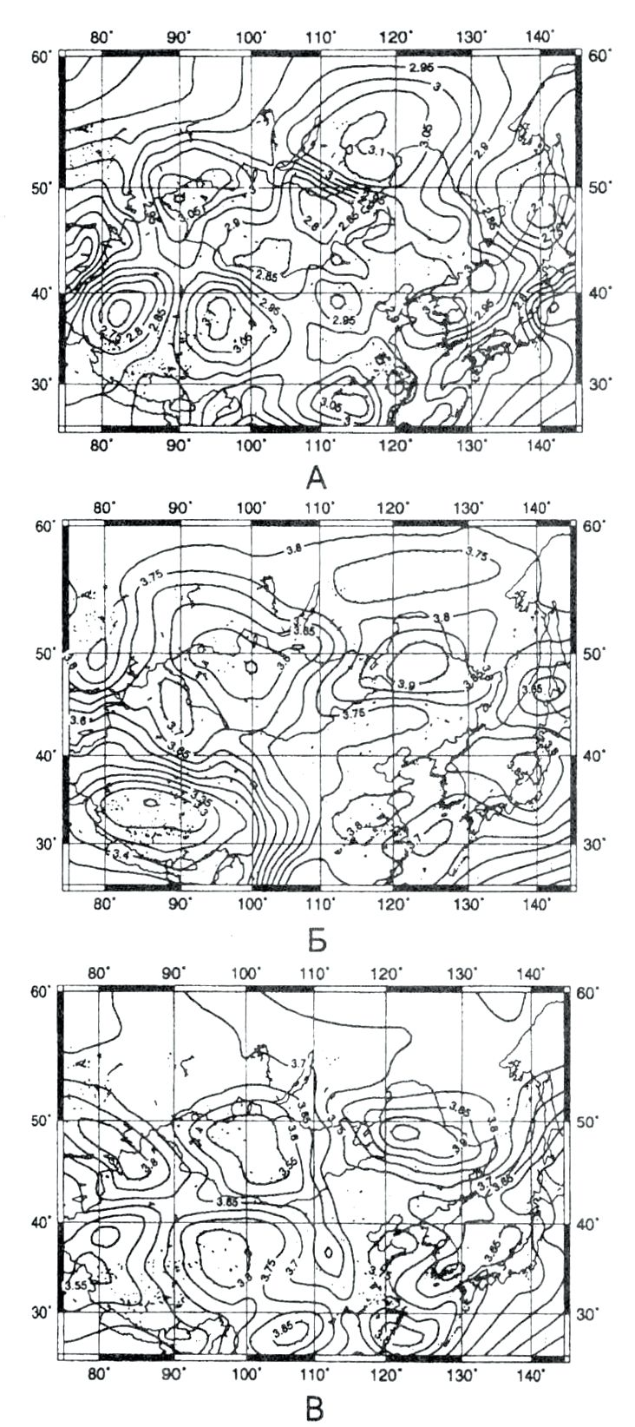

Рис. 1. Распределение групповых скоростей ос­новной моды волн Рэлея на Азиатском конти­ненте для периодов колебаний: А — 10 с, Б — 60 с, В — 150 с.

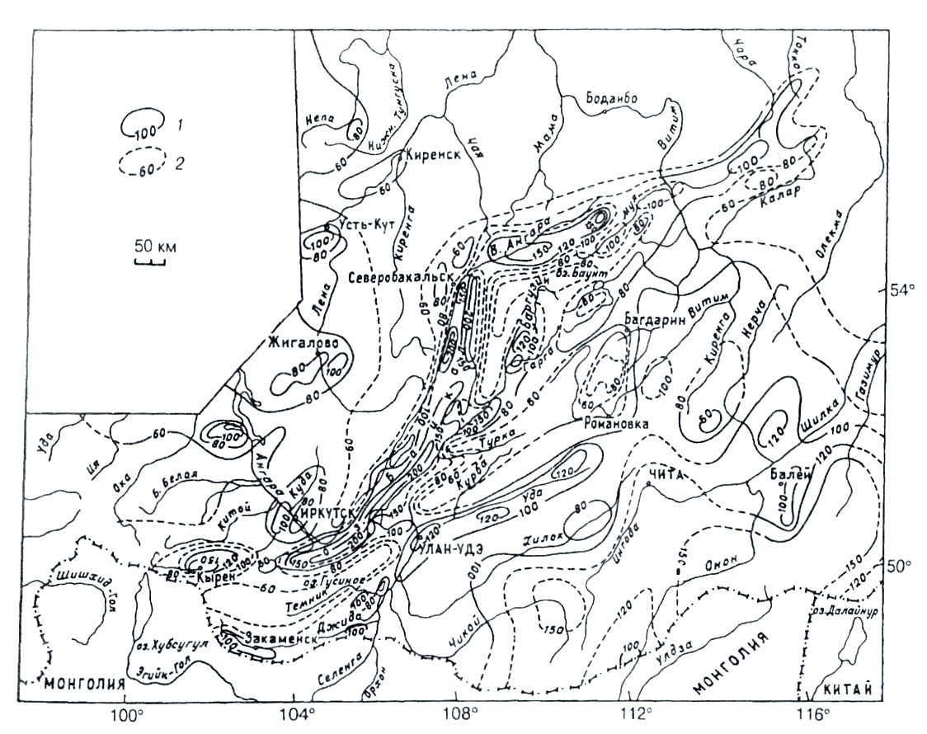

Рис. 2. Температура (°С) на глубине 5 км.

Результаты расчетов ***для глубин 10—50 км*** хотя и нельзя считать оконча­тельными, так как они, возможно, требуют уточнения величин расчетных па­раметров, особенно для Забайкалья и Прибайкалья, но они уже позволяют су­дить об интенсивности разогрева глубинным теплом земной коры и верхних го­ризонтов мантии, Распределение температур ***на глубине 40 км,*** по сути, на подошве коры, и сравнение закономерностей этого распределения с другими срезами и геодинамическими параметрами позволяют полагать, что выявлен­ным закономерностям нарастания глубинных температур соответствуют повышение интенсивности неотектонических движений, уменьшение толщины зем­ной коры и литосферы в целом.

Таким образом, на всех уровнях в литосфере Байкальская впадина выде­ляется повышенными температурами. Собственно, это предопределяется самой методикой прогнозирования температур по тепловому потоку. Используя ее, мы не только предполагаем стационарность температурного поля (это может при­вести к занижению расчетных значений температур), но и квалифицируем аномалию теплового потока как глубинную, отражающую реальные вариации температур, по крайней мере, в низах коры.

***Проблема природы Байкальской аномалии теплового потока (глу­бинная или приповерхностная).*** Объяснения природы Байкальской анома­лии основаны на многочисленных, но малоглубинных (в слое осадков мощно­стью ***1***—***3 м***) определениях теплового потока. Поэтому есть опасения, что с глу­биной тепловой поток изменяется и гипотеза его глубинной природы потребует корректировки. Следует отметить, что достоверность малоглубинных оценок теплового потока в оз. Байкал получила несомненное подтверждение. Во-первых, оценки потока по измерениям температуры и теплопроводности осад­ков до глубины ***100 м*** в первых подводных скважинах **BDP-93** (Бугульдейская перемычка) и **BDP-96** (Академический хребет) показали их соответствие наблю­дениям с погруженными термографами. Во-вторых, после проведения многоканального сейсмического профилирования ***1989*** и ***1992 гг.*** и обнаружения сейсмических признаков наличия в осадках озера газогидратов появилась воз­можность оценить значения теплового потока по информации о глубине залега­ния **(до *300—400 м*** ниже дна) нижней границы этого слоя. Было выполнено порядка ***500*** оценок ТП в Южной и Центральной впадинах. Совместный анализ расчетных данных с натурными малоглубинными геотермическими измерения­ми показал их хорошую сходимость. В-третьих, глубинная природа Байкаль­ской аномалии теплового потока подтверждается результатами термобарометрии ксенолитов из кайнозойских вулканитов разного возраста. Данные термобарометрии свидетельствуют о высокотемпературном режиме в недрах рифтовой зоны.

Таким образом, разномасштабная информация о тепловом потоке, в об­щем, подтверждает достоверность малоглубинных его оценок в оз. Байкал и глубинную природу самой аномалии теплового потока.

**Трехмерная модель напряженно-деформированного состояния лито­сферы Центральной Азии.** Напряженно-деформированное состояние лито­сферы и ее термальный режим определяют течение большинства, если не всех, эндогенных геологических процессов. Поэтому обобщение материалов о напря­женно-деформированном состоянии литосферы в виде карт и 3-мерных моде­лей ее строения может дать богатый материал для выявления основных причин, вызывающих вулканические извержения и мощные землетрясения.

***Деструктивные зоны и разломно-блоковые структуры Централь­ной Азии.*** Деструкция литосферы в целом характеризуется развитием разло­мов, блоковых структур и выделяемых в последние годы деструктивных зон литосферы (ДЗЛ). Деструктивные зоны – особый класс структур литосферы.

В объем этого понятия входят области континентальной и океанической ко­ры, характеризующиеся повышенной раздробленностью, современной сейс­мичностью, интенсивным напряженным состоянием, высокими скоростями деформирования среды и контрастными вариациями значений геофизических полей.

В Центральной Азии выделяются две крупные деструктивные зоны лито­сферы: Гималайская и Саяно-Байкало-Становая. Обе имеют субширотное про­стирание и на востоке сливаются с Западно-Тихоокеанской деструктивной зо­ной. Из теоретических и экспериментальных работ по разрушению материалов известно, что деструктивный процесс начинается с рассеянной трещиновато­сти деформируемой среды. По мере развития деформаций трещиноватость структурируется в отдельные локальные более крупные разрывы. Аналогичным образом процесс повторяется на каждом последующем иерархическом уровне.

Составлены карты современных деструктивных зон и разломно-блоковой тектоники Центральной Азии (рис. 3). Проведен сравнительный анализ про­странственного расположения упомянутых структур, а также некоторых физи­ко-математических закономерностей деструкции в каждом из существующих типов напряженно-деформированного состояния литосферы.

Установлено, что современные ДЗЛ, за редким исключением, не совпада­ют с границами наиболее крупных литосферных блоков. ДЗЛ формируются бла­годаря интегрированию разнопорядковых и разновозрастных дислокаций. Бло­ковые структуры Центральной Азии также вычленяются при пересечениях и комбинациях, прежде всего, разновозрастных разломов. При этом, чем крупнее блок, тем большая временная разность в зарождении ограничивающих его разломов. Процесс разломообразования в литосфере хорошо коррелирует с ее сейсмичностью, что позволяет по интегрированной группе признаков оцени­вать относительную степень деструкции литосферы, используя параметры раз­ломов, блоков и сейсмичности.

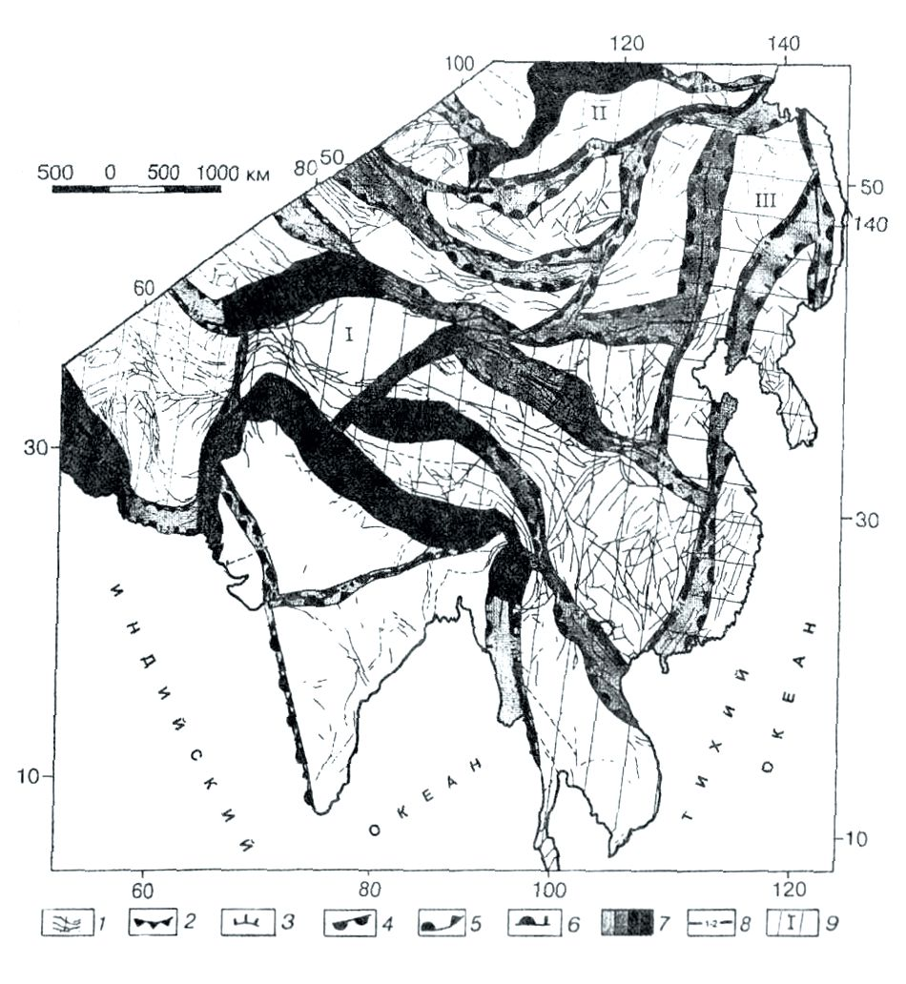

Рис. 3. Схема дест­руктивных зон Цен­тральной Азии. 1 — разломы; 2 — зоны сжатия; 3 — зоны рас­тяжения; 4 — зоны сдвига; 5 — зоны сжа­тия со сдвигом; 6 — зо­ны растяжения со сдви­гом; 7 — относительная степень деструкции (по­казана оттенками серо­го цвета); 8 — номера разломов; *9* — деструк­тивные зоны литосферы высшего иерархическо­го уровня: I — Гималай­ская, II — Саяно-Байка­ло-Становая, III — За­падно-Тихоокеанская.

***О соотношении поверхностного структурного плана и современно­го поля тектонических напряжений на глубине в Байкальской рифтовой зоне.*** Основываясь на данных о геометрии сместителей активных (сейсмогенных) разломов, соотношении амплитуд вертикальных и горизонтальных смещений по ним и расчетов стресс-тензоров по механизмам очагов землетря­сений, мы проанализировали соотношения векторов современных (голоцено­вых) движений блоков по основным разломам на земной поверхности и про­странственных характеристик современного поля тектонических напряжений на уровне сейсмогенного слоя. Глубина этого уровня принята равной ***15 км,*** что соответствует максимуму распределения гипоцентров землетрясений в зем­ной коре Байкальско­го рифта. Оказалось, что большинство век­торов смещений бло­ков относительно Си­бирской плиты в цен­тральной части Бай­кальского рифта имеют близкие на­правления на юго-восток в соответст­вии с траекториями главных нормальных напряжений растя­жения и расчетными векторами смещений на уровне сейсмоген­ного слоя (рис. 4). В северной части Бай­кальского рифта рас­четный вектор сме­щений на глубине не отвечает по направ­лению имеющимся данным по смещени­ям в зонах сейсмогенных разломов на поверхности. Объяснение этому мы на­ходим в возможном искажающем влия­нии на поле тектони­ческих напряжений дополнительного ис­точника вертикально направленных усилий за счет снятия на­грузки при таянии ледника занимавшего северную часть Баргузинского хребта в позднем плейстоцене. Для юго­-западного фланга Байкальской рифтовой зоны получен принципиально иной тип тензора поля напряжений — сдвиговый. Изменение типа поля напряжений в этом районе по отношению к вентральной части Байкальского рифта связывается с влиянием сжатия со стороны зоны Индо-Азиатской коллизии.

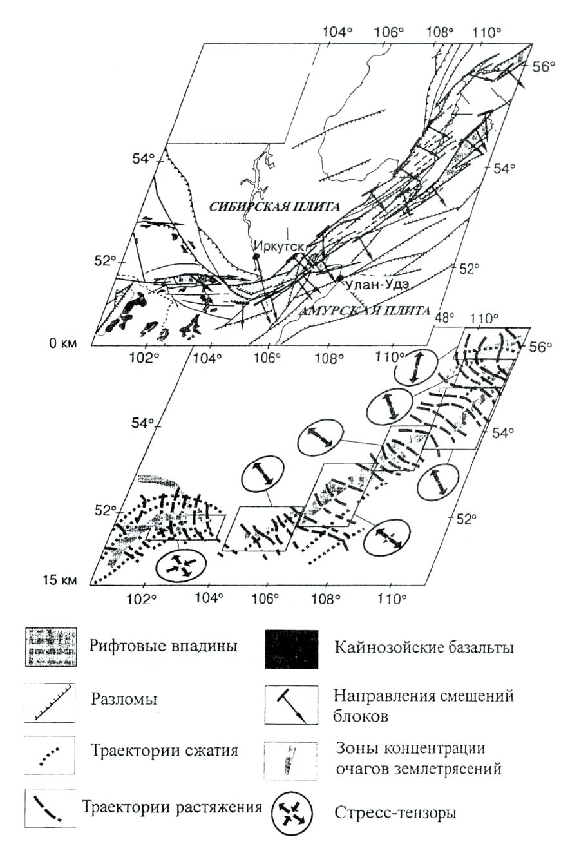

Рис. 4. Карта направлений голоценовых смещений блоков в Байкальской рифтовой зоне.

***Оценка локальных гравитационных тектонических напряжений в Байкальском регионе.*** Оценка локальных гравитационных тектонических на­пряжений основана на расчетах геостатического давления от нагрузок рельефа и аномальных масс верхней коры, обусловленных ее вещественно-плотностной неоднородностью. Построение гравитационных моделей литосферы базируется на концепции изостатического распределения масс. Алгоритм вычислений пре­дусматривает получение поправок за компенсацию как топографических масс, так и масс, обусловленных латеральной плотностной неоднородностью земной коры.

Расчеты геостатического давления от нагрузок рельефа и аномальных масс верхней коры дают возможность перейти к численным оценкам напряженного состояния верхней коры (локальные гравитационные тектонические напряже­ния). В представленной модели напряжения рассчитаны как разность между максимальным и минимальным давлениями на глубине ***15 км*** от уровня моря в окне ***30x30 км.*** Для Байкальского региона максимальные напряжения в нашей модели достигают ***15—30 МПа,*** в исключительных случаях — более ***40 МПа*** (рис. 5).

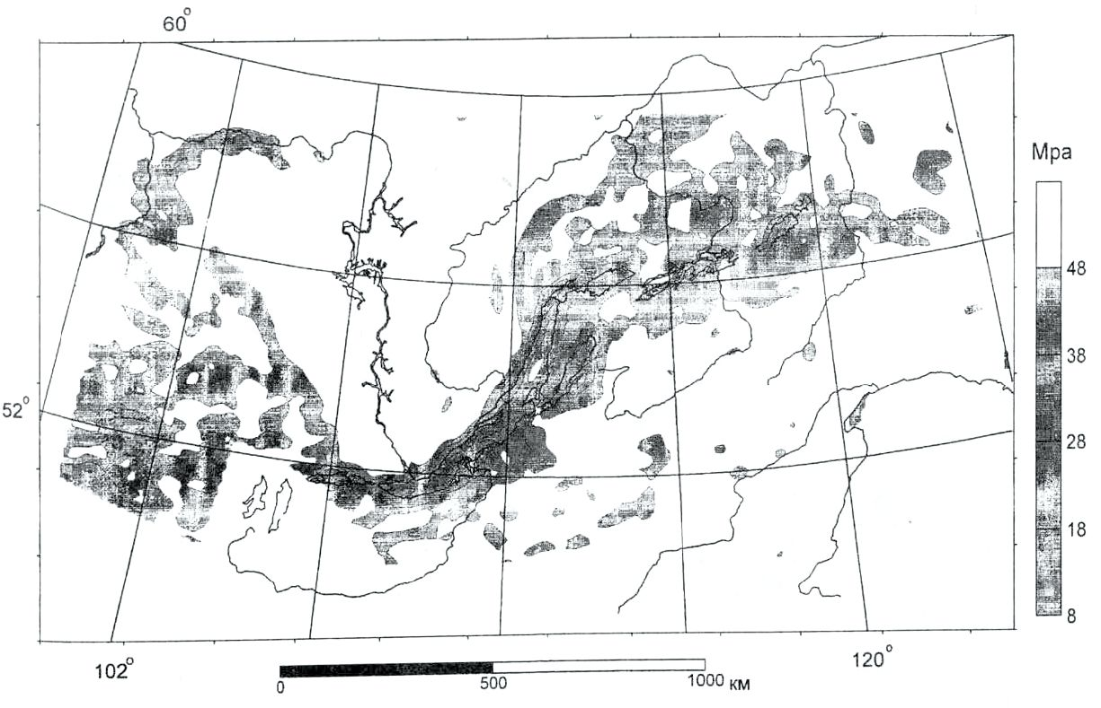

Рис. 5. Максимальные напряжения в верхней коре (более 8 МПа), вызванные аномаль­ным распределением.

***Численное моделирование нanpяжeннo-дeфopмupoвaннoгo состоя­ния земной коры Байкальского региона.*** Разработана модель, учитывающая блочную структуру земной коры Байкальского региона, упругие параметры и плотность среды, а также степень ослабленности тектонических разломов. Ос­новой для построения модели явились карты разломно-блоковых структур и их стабильности для юга Восточной Сибири. Сведения об осредненных упругих параметрах пород, слагающих земную кору Сибирской платформы и остальной части, определялись по данным о средних значениях скоростей продольных и поперечных сейсмических волн в земной коре этих регионов. Модель включает около 160 блоковых структур, ограниченных разломами, имеющими различную нормальную и касательную жесткость. В зависимости от типа разломов (транс­региональные, региональные, локальные), степени их активизации и степени нестабильности блоковых структур, которые эти разломы ограничивают, им присваивались различные значения жесткости.

Задачей этого раздела являлось изучение с помощью математического моделирования методом конечных элементов особенностей кинематики раскры­тия Байкальского рифта в зависимости от типа сил, прикладываемых на границах региона: в одном случае в большей степени отвечающих условиям ак­тивного, в другом — пассивного рифтогенеза.

Выполненные варианты расчетов показали, что действием сил Индо-­Евроазиатской коллизии для достаточно широкого диапазона меняющихся гра­ничных условий можно объяснить раскрытие Южно-Байкальской впадины. Для более узкого диапазона граничных условий действием этого же источника можно объяснить и раскрытие Северо-Байкальской впадины. Однако, практи­чески для всего диапазона опробованных граничных условий не удалось полу­чить раскрытия впадин северо-восточного фланга Байкальского рифта: Верхнеангарской, Муйской и Чарской. Явное раскрытие для этого района воз­никает при варианте граничных условий, который в большей степени отвечает активному рифтогенезу с приложением растягивающих усилий к расчетной об­ласти в направлении NW—SE.

Таким образом, моделирование кинематики раскрытия Байкальского рифта указывает на данном этапе на необходимость включения в модель ис­точников, обусловленных активным рифтогенезом. Рис. 6 и 7 демонстрируют распределение главных деформаций для случая пассивного, а рис. 8 и 9 для случая активного рифтогенеза. Разработанная модель позволяет проводить бо­лее детальное и глубокое изучение различных вопросов развития рифтовых об­ластей, в том числе и в рамках вязкоупругих и упруго пластических задач.

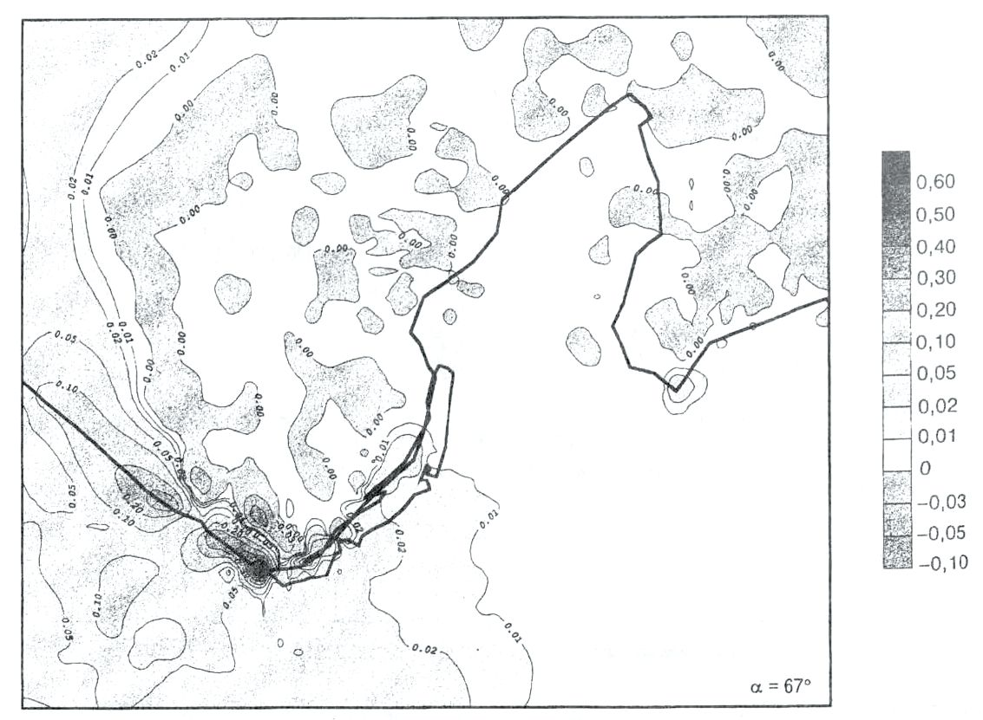

Рис. 6. Распределение главной деформации εl (пассивный рифтинг).

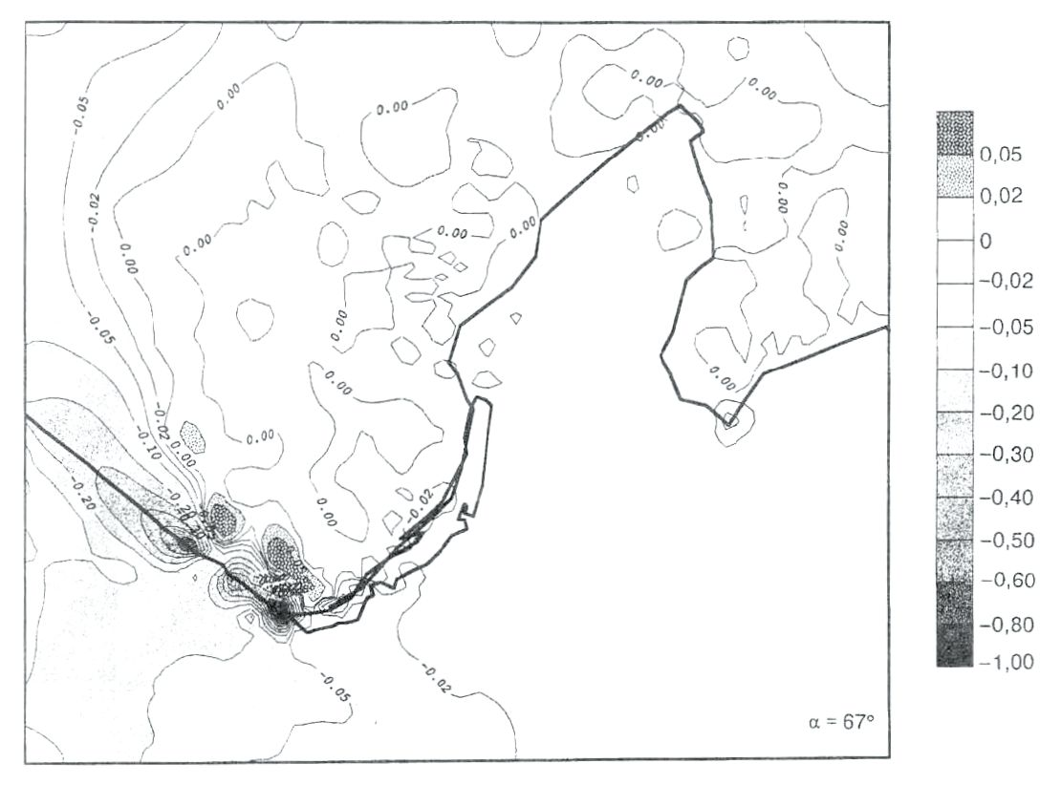

Рис. 7. Распределение главной деформации ε2 (пассивный рифтинг).

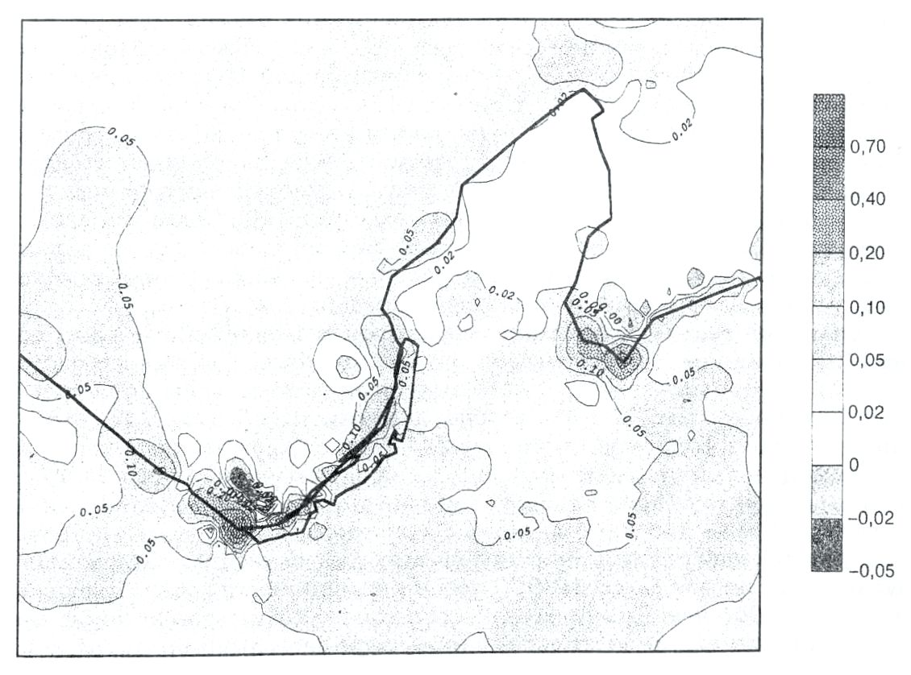

Рис. 8. Распределение главной деформации ε1 (активный рифтинг).

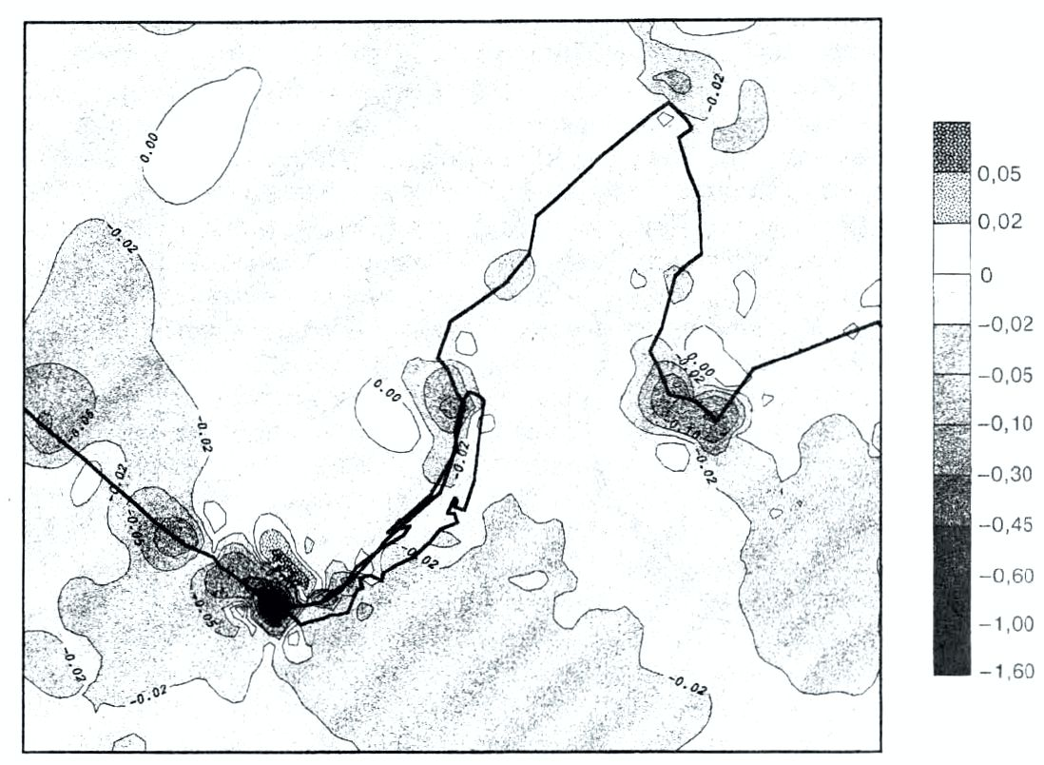

Риc. 9. Распределение главной деформации ε2 (активный рифтинг).

***Кинематический анализ пространственного перемещения блоков в реологически расслоенной литосфере.*** Кинематический анализ пространст­венно-временного перемещения блоков осуществлен на основе структурно-­геологических данных о характере тектонических перемещений в крыльях раз­ломов. Учтены характерные размеры тектонических блоков, глубины их зало­жения в слоисто-неоднородной литосфере. Так как движения блоков коры и литосферы осуществляются в условиях определенной ориентировки главных нормальных напряжений, а они, в свою очередь, даже на сравнительно корот­ком интервале геологического времени, каким является кайнозой, могут суще­ственно меняться, предусматривается рассматривать движения тектонических блоков с учетом упомянутых изменений. Результатом этих построений является карта разломно-блокового течения горных масс (рис. 10). Она построена с уче­том среднегеометрических размеров блоков, горизонтальной расслоенности ли­тосферы и данных об ориентировке главных нормальных напряжений по структурно-геологическим и сейсмологическим данным.

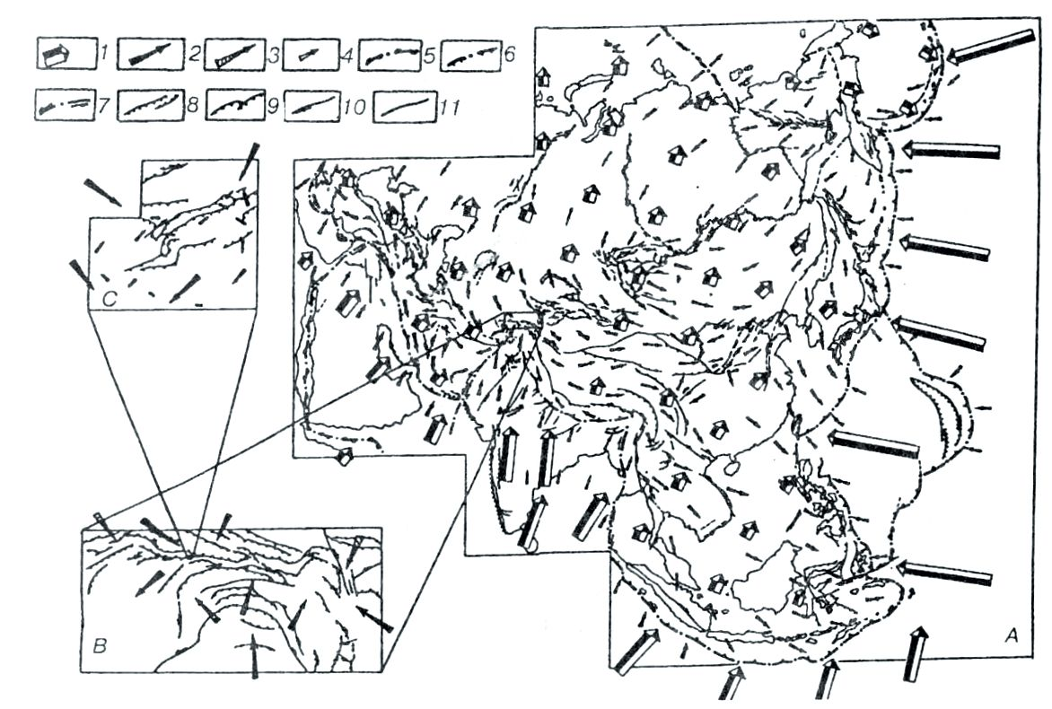

Рис. 10. Схема разломно-блокового течения горных масс литосферы Центральной Азии (А), то же для корового (В) и верхнекорового (С) слоев Тянь-Шаня — Гармский геодина­мический полигон. 1—4 — векторы горизонтального перемещения литосферных блоков разных иерархических уров­ней (1 — литосферных плит, 2 — мегаблоков литосферы, 3 — блоков коры, 4 — блоков верхней части коры); 5—7 — межплитные границы (5 — дивергентные, 6 — конвергентные, 7 — транс­формные); 8—11 — активные разломы Азии (8 — сбросы, 9 — взбросы и надвиги, 10 — сдвиги, 11 — с неустановленным типом перемещений).

**Эволюция геодинамических обстановок в Центральной Азии во вре­мени.** Для выявления периодичности и оценки временных характеристик об­разующих ее гармоник в качестве базы данных использованы сведения о сол­нечной активности за ***246 лет,*** мощности магнитных бурь за ***122 года,*** коле­баниях уровня оз. Байкал за последние ***246 лет, о*** флюктуациях сейсмического процесса, оцененного по данным наблюдений за землетрясениями за ***272 года.,*** материалы об активизации селевой, осыпной и обвальной деятельности в Бай­кальском рифте за ***316 лет,*** а также сводка радиокарбоновых датировок ак­тивизации тектонических движений по главным активным разломам в При­байкалье за немногим более ***10 000 лет*** и интенсивности почвообразования за примерно ***51 000 лет*** Для анализа базы данных использован аппарат матема­тической статистики, в частности, Фурье-, периодограммный, автокорреляци­онный и спектральный анализы, позволившие выявить достаточно четкие интервалы времени, в течение которых, как мы полагаем, каким-то образом ме­нялась интенсивность разломообразования и тектонических процессов вообще. Из-за короткости сроков наблюдений за проявлением сейсмичности, колеба­ниями уровня оз. Байкал в сравнении с продолжительностью голоцена не пред­ставляется возможным проследить синфазность или противофазность действия тех или иных процессов. Тем не менее, выявляемые периоды, вероятно, прису­щи не только упомянутым, но и многим другим геологическим процессам. Ра­диоуглеродные датировки геологических событий в голоцене базируются глав­ным образом на анализах образцов, взятых из почвенных горизонтов и, следо­вательно, являются реперами климатических изменений. В то же время, регио­нальный климат во многом зависит от проявления тектоники и изменений сол­нечной активности и, в свою очередь, провоцирует активизацию селевой деятельности и, возможно, контролирует колебания уровня оз. Байкал. Подмечено, что периоды повышенной сейсмической активности в Байкальской впадине совпадают с высоким стоянием уровня озера. Если так было и в прошлом, то можно опереться на полученные при анализе периодограммы и констатиро­вать, что в периодичности активизации процессов современного разломообразования преобладают гармоники различной природы.

***Изучение периодичности проявления деформационных процессов в Центральной Азии по комплексу данных геофизического мониторинга.*** Возможность получения информации о периодичности деформаций земной ко­ры и изменений ее напряженного состояния появляется при наличии многолет­них рядов непрерывных измерений.

Представленные результаты получены для двух районов Центральной Азии: юго-западной части Байкальского рифта (тектономагнитный и наклоно­мерный мониторинг, рис. 11) и Горного Алтая (район Телецкого озера), где изу­чались вертикальные движения по разности водных уровней.

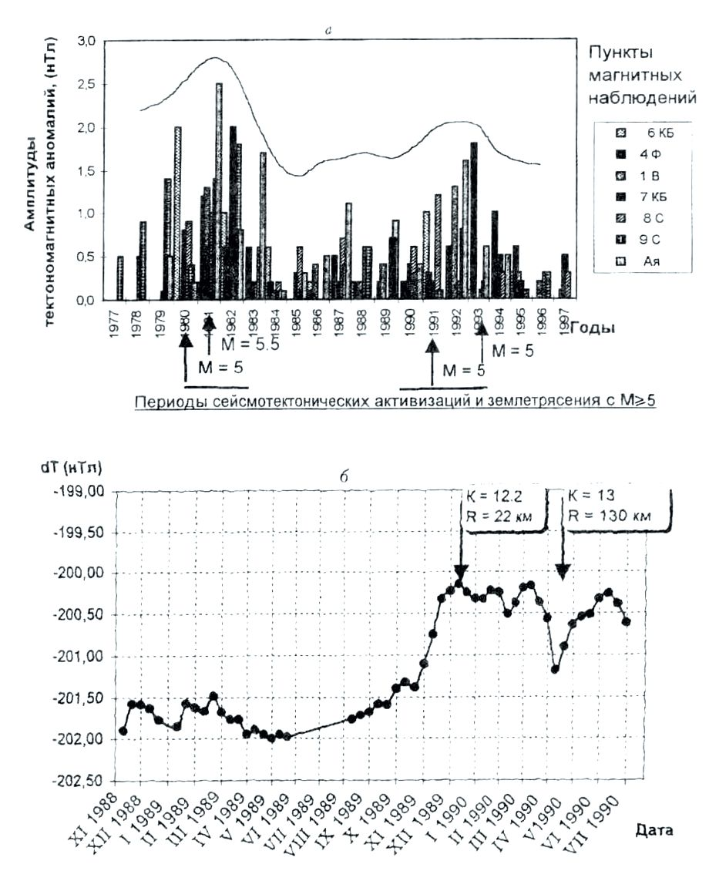

Рис. 11. Результаты тектономагнитного мо­ниторинга в райо­не Усть-Селенгинской депрессии в перио­ды сейсмотектониче­ской активности. *а* — увеличение амплитуд тектономагнитных анома­лий и землетрясения с *М >* 5 в радиусе 100 км; *б —* изменение в магнит­ном поле, вызванное перераспределением на­пряженного состояния земной коры (*dT* между пунктами Быково и Энхалук с ноября 1988 по июль 1990 г.).

Результаты тектономагнитного мониторинга указывают на наличие близ­кой к одиннадцатилетней периодичности активизации напряженного состоя­ния земной коры в районе Усть-Селенгинской впадины и ее окружения, где магнитные измерения начались в ***1968*** г. и в настоящее время проводятся в ***200*** пунктах регулярных повторных наблюдений и в 4 стационарных пунктах. Периоды активизации в ***1969—1972, 1980—1982*** и ***1990—1993 гг.*** проявля­лись в увеличении амплитуд годовых изменений магнитного поля (амплитуд тектономагнитных аномалий), что свидетельствовало о более быстрых и интен­сивных изменениях напряжений в земной коре (физический механизм — пье­зомагнитный эффект горных пород). Именно к этим интервалам активизации приурочены наиболее сильные сейсмические события с ***М*** > 5 в центральной и южной частях Байкальской впадины.

Измерения, выполненные в районе Телецкого озера (рис. 12), проводились методом разности водных уровней, а на этом рисунке представлены ежеднев­ные данные о положении уровня озера за 7 лет измерений по четырем пунктам. Разность хода уровня по двум пунктам позволяет получить значения верти­кальных движений одного пункта относительно другого. Результаты измерений указывают на наличие периодических движений пункта 2, расположенного в зоне разлома, с периодом вертикальных движений более 7 лет.

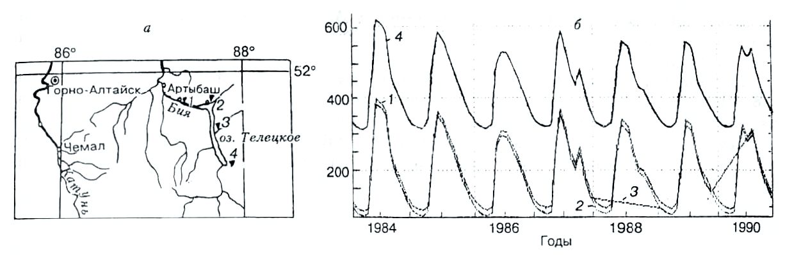

Рис. 12. Результаты мониторинга методом разности водных уровней в районе Телецкого озера. *а* — расположение пунктов водомерных наблюдений (▼). Разлом северо-западного простирания проходит вблизи пункта 2; *б* — графики среднемесячных уровней воды по пунктам: Артыбаш (1), Яйлю (2), Кокши (3) и Каргинский залив (4), по пункту (3) неполные данные. Значение уровней в сантиметрах. Период наблюдений 1984—1990 гг.

**Работы, опубликованные или направленные в печать в 1997 г.**

Гольмшток А. Я., Дучков А. Д., Хатчисон Д. и др. Оценка теплового потока озера Байкал по сейсмическим данным о нижней границе слоя газогидратов. Геология и геофизика, 1997, № 10, с. 1677—1691.

Дучков А. Д., Соколова Л. С., Балобаев В. Т. и др. Тепловой поток и геотемпературное поле Сибири/ Геология и геофизика, 1997, т. 38, № 11, с. 1716—1729.

Карта новейшей тектоники Северной Евразии. М-б 1:5000000// Гра­чев А. Ф., Алискеров В. А., Варламов И. П., Вигинский В. А., Зайонц В. Н., Девяткин В.Е., Леви К. Г., Милетенко Н. В., Можаев Б. Н., Мусатов Е. Е., Смирнов В. Н., Уломов В. И., Чедия О. К. — М., 1997.

Леви К. Г., Аржанникова А. В., Буддо В. Ю., Кириллов П. Г., Лухнев А. В., Мирошниченко А. И., Ружич В. В., Саньков В. А. Современная геодинамика Байкальско­го рифта // Разведка и охрана недр. — 1997. — № 1.— С. 10—20.

Леви К. Г., Мац В. Д., Куснер Ю. С., Кириллов П. Г., Алакшин А. М., Толстов С. В., Осипов Э. Ю., Ефимова И. М., Бак С. Постгляциальная тектоника в Байкальском рифте// Геология и геофизика. 1997. В печати.

Леви К. Г., Мирошниченко А. И., Ружич В. В., Саньков В. А., Алакшин А. М., Кириллов П. Г., Лухнев А. В., Радзиминович Я. Б., Колман С. М. Современное разломообразование в Байкальском рифте// Геотектоника. 1997. В печати.

Леви К. Г., Ружич В. В., Алакшин А. М. Сейсмические структуры литосферы, современное разломообразование и прогноз сейсмичности в Байкальском регионе// Геологическая среда и сейсмический процесс. Материалы Всероссийской межрегиональной конференции (2—5 сентября 1997). — Иркутск: Изд. ИЗК СО РАН, 1997. — С. 112—114.

Лысак С. В., Дорофеева Р. П. Геотермический режим верхних горизонтов земной коры в южных районах Восточной Сибири. Доклады АН, 1997, том 352, № 3, с. 405 409.

Непрерывная запись климатических изменений в отложениях озера Байкал за последние 5 миллионов лет/ Коллектив авторов. Геология и геофизика, 1998, № 2, с. 139—157.

Ружич В. В., Леви К. Г., Дельянскнй Е. А., Смекалин О. П. Оценка повторяемо­сти сильных землетрясений Прибайкалья по материалам сейсмогеологических исследо­ваний/ / Геологическая среда и сейсмический процесс. Материалы Всероссийской межрегиональной конференции (2—5 сентября 1997). — Иркутск: Изд. ИЗК СО РАН, 1997. — С. 144—147.

Саньков В. А., Леви К. Г., Мирошниченко А. И. Кайнозойские структурные парагенезисы Байкальской рифтовой зоны// Структурные парагенезы и их ансамбли. Материалы совещания. — М.: ГЕОС, 1997.—С. 146—149.

Delvaux D., Moyes R., Stapel G., Petit C., Levi K., Miroshnichenko A., Ruzhich V., San’kov V. Paleostress reconstruktions and geodynamics of the Baikal region, Central Asia, Part 2. Cenozoik rifting// Tectonophysics. — 1997. —Vol. 282.— P. 1—38.

Levi K. G. Periodicity of natural phenomena and seismicity in Pribaikalye/ 4 Inter. Symp. On Environmental Geotechnology and Global Sustainable Development. Boston, USA. 9—13.08.98 (in press).

1. * Соавторы Н.А. Логачев, К.Г. Леви, А.М. Алакшин и др. Интеграционные программы фундаментальных исследований СО РАН. – Новосибирск, 1998. – С. 269–282.